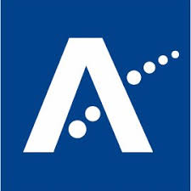
<Name of school> 小学
免费校餐

尊敬的家长/看护人：
由于目前公共卫生情况对学校的影响，我们正引入另一种方法来支持您和您的家庭申请免费校餐。我们旨在告诉您，我们为您孩子的整个学校体验能够提供的潜在支持并在必要时给予申请协助。
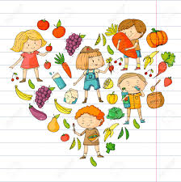
阿伯丁郡议会鼓励有资格申请免费校餐的所有小学生家长。如果您的孩子是在P1-P3，那么他们现在就将收到免费校餐，然而，如果您有资格，我们鼓励您去申请，因为如果满足任何条件，您有权进行申请。免费校餐是我们为来自低收入家庭的孩子们提供的一份免费学校午餐。您的家庭还可得到进一步的支持，比如校服补助金目前是每个孩子£100。补助金将会直接支付到您指定的银行账户中去。如果您的孩子有获得免费校餐的资格，那么也将有资格获得校服补助金。
您可以前往这个网站申请 www.aberdeenshire.gov.uk/fsmscg 并完成在线表格的填写。或者，请拨打 01467 533400 联系阿伯丁郡议会。如果您申请住房补贴/市政税减免，那么该申请表也可用于获取免费校餐——您将无需另外再填写一份申请。如果您的孩子有权享有免费校餐，那么您将会收到一封确认信。免费校餐团队将会直接通知学校并相应地更新详细资料。
免费校餐与一个家庭接收的救济金/收入水平有关联，更多相关信息和手册可从此链接处获得：https://www.aberdeenshire.gov.uk/schools/school-info/assistance/free-school-meals/
在<name of school> 小学，我们愿意力所能及地提供支持，并旨在与您合作共事，给予孩子们现有的最好机会。如果您在免费校餐申请上想要得到协助，那么在学校关闭期间我们乐意通过电话和/或邮件给予支持。如果您需要任何帮助，请告知我们能如何给予帮助，电子邮箱：<school email address> 发送至 <member of staff>，我们将会尽快与您取得联系。我们可以采用各种各样的方式来提供帮助，比如提供口译员的协助，仔细讲解申请表格，提供在线申请指导等等。
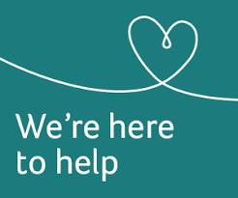
所有信息均严格保密并仅由阿伯丁郡议会持有。如对免费校餐有疑问，您还可以联系支持与建议团队，电子邮箱fsm@aberdeehshire.gov.uk 或拨打电话 01467 533400。

<school name> 小学

